Приложение №1.
«УТВЕРЖДЕНО»
Приказ Министерства агропромышленной
политики и продовольствия
№29 от 11.03.2015

Квоты специального использования водных биоресурсов общегосударственного значения - основных

промысловых рыб в Азовском море с затоками, лиманами, протоками в 2015 году (тонн).
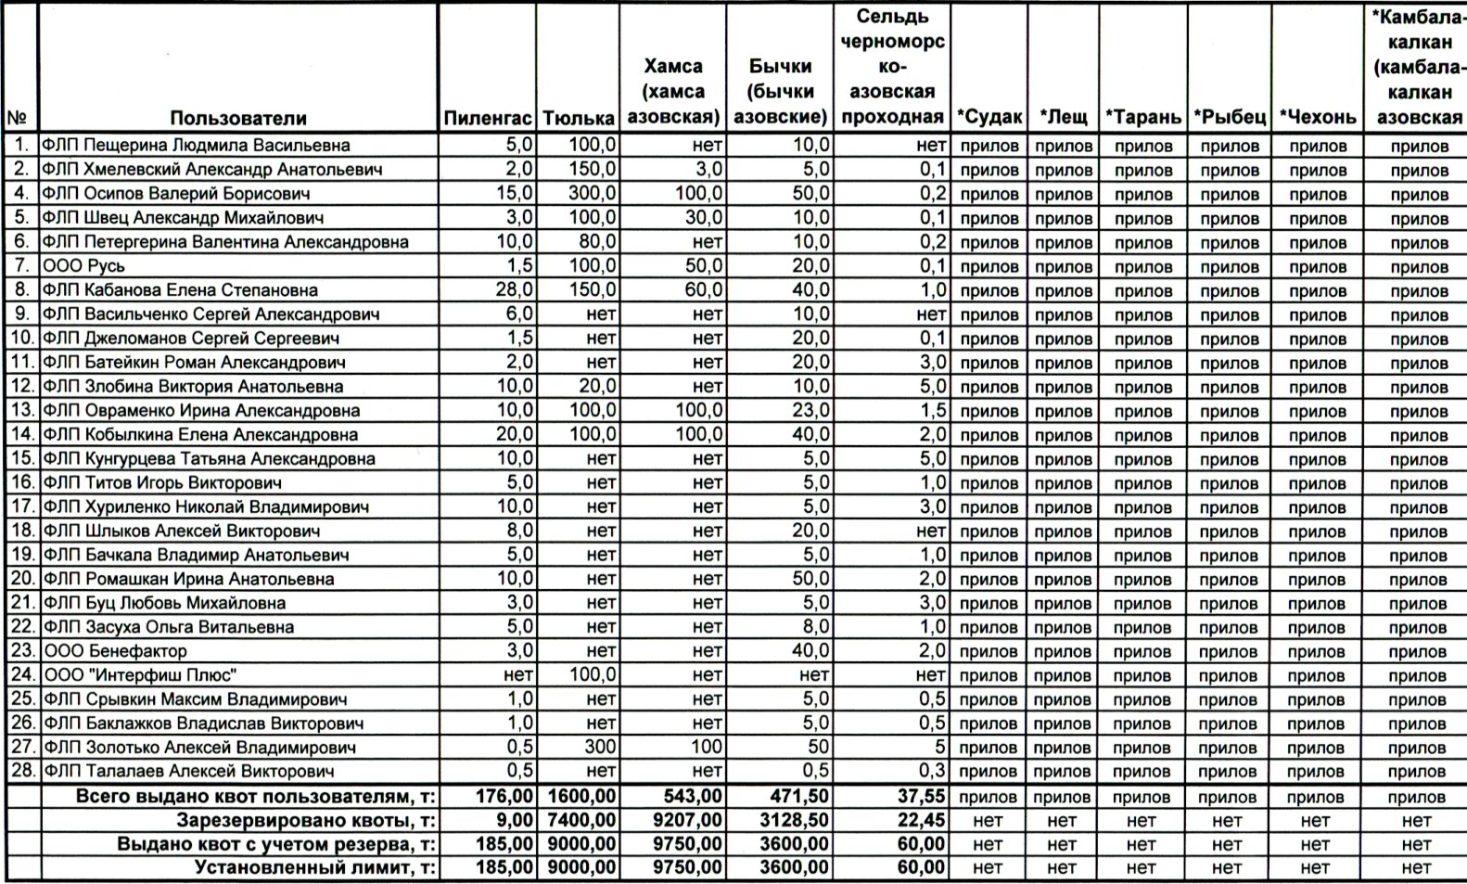

*Виды рыб, которые добываются в виде прилова в объеме не более 5% от основного вида за одно промысловое усилие.
1). Карась серебряный добывается как прилов и не лимитируются.
2). Собирание штормовых выбросов зостеры и цистозиры не лимитируется.

